Муниципальное бюджетное образовательное учреждение
многопрофильный лицей г. Кирово-Чепецк Кировской области

Влияние компьютерных игр
на жизнь человека

Авторы:
ученики 11 «А» класс
Козионов Дмитрий Сергеевич
Юркин Александр Александрович

Руководитель:
педагог-психолог
Вергулесова Анна Олеговна

г. Кирово-Чепецк
2021 г.
Содержание
Введение……………………………………………………………………2
Глава 1. Теоретическое изучение компьютерных игр…………………3-10
1.1История появления компьютерных игр………………………………3-4
1.2 Виды компьютерных игр ……………………………………………...4-5
1.3Положительное и отрицательное влияние компьютерных игр………5-6
Глава 2. Практическое изучение компьютерных игр……………………10-11
2.1. Цель, задачи и организация исследования……………………….….11
2.2. Результаты анкетирования……………………………………………...11-12
Заключение……………………………………………………………………13
Список используемых источников………………………………………..14
Приложения…………………………………………………………………15-17

Введение
Компьютерная игра — компьютерная программа, служащая для организации игрового процесса (геймплея), связи с партнёрами по игре, или сама выступающая в качестве партнёра.
До сих пор не доказано вредное воздействие на человеческий организм компьютерных игр. Существуют лишь определенные факторы, располагающие к возникновению проблем со здоровьем у людей, являющихся активными пользователями компьютеров.
Мы решили доказать, что компьютерные игры не только отрицательно влияют на жизнь человека, но и положительно.
Цель исследования: выявление пользы и вреда компьютерных игр.
Задачи:
1.Найти описание компьютерных игр.
2.Определить положительное и отрицательное влияния.
3.Подготовить и провести анкетирование учащихся по данной теме.
Гипотеза: компьютерные игры влияют как отрицательно, так и положительно на жизнь человека.
Объект исследования: компьютерные игры.
Предметом: влияния компьютерных игр на здоровье человека.
Методы исследования: изучение и анализ литературы, сравнение, анкетирование.
Планируемый результат: показать, что положительного влияния компьютерных игр на жизнь человека не меньше, чем отрицательного.

1.Теоретическое изучение компьютерных игр
1.1История появления компьютерных игр
Компьютерная игра - компьютерная программа, служащая для организации игрового процесса (геймплея), связи с партнёрами по игре, или сама выступающая в качестве партнёра.
Современные компьютерные игры предлагают красиво нарисованный трехмерный мир, который, заигравшись, можно принять за настоящий по причине высокого качества изображения и звуковых эффектов.
Термин «игра» настолько обширен, что в него входят сразу несколько понятий, совершенно не похожих друг на друга. Игра может быть как забава, соревнование, обучение, творческое занятие, перевоплощение в чужую роль. В зависимости от того, какая основа положена в игру, изменяется и цель в этой игре.
История компьютерных и видеоигр охватывает пять десятилетий, частью поп-культуры они стали только в конце 1970-х.
Попытки создать простенькие игры на цифровых устройствах предпринимались ещё до начала Второй Мировой войны (а в 1947 уже была запрограммирована первая электронная игра, монитором для которой служил экран военного радара - это был симулятор вражеских ракет) - однако считается, что первой компьютерной игрой стала "ОХО" ("Крестики нолики"), в одиночку сделанная А.С. Дугласом в далёком 1952 году.После, свет увидел "Tennisfortwo", придуманная и реализованная Уильямом Хигинботэмом в 1958 году в Нью-Йорке. Посетители его лаборатории могли поиграть в теннис на цифровом корте, управляя своими "ракетками" с помощью джойстиков.
В 1962 году Стив Рассел написал «Космическая война и Большое Приключение Джона» (англ. SpacewarandJohn’sGreatAdventure). В Spacewar игрокам предоставлялась возможность поуправлять с помощью контроллеров космическими корабликами, выстреливающими друг в друга взрывающимися ракетами.Игра работала на миникомпьютере PDP-1 и быстро распространилась по всем университетам страны.
В 1967 году Баер создал пинг-понг игру, похожую на Теннис для двоих. Разработка игровых автоматов в 1970-х годах привела к так называемому «Золотому веку аркад». Одна из самых известных игр того времени — «Pong».
В 1979 году американской компанией MiltonBradley была выпущена первая карманная игровая консоль, в которую было вложено сразу 12 игр. В 1980 году японская Nintendo, модернизировав игры на калькуляторе, осуществила массовый выпуск простейших монохромных консолей с серией игр Game&Watch. В Советском Союзе эти консоли стали прототипом продукции фирмы «Электроника» — игр «Тайны океана» и «Ну, погоди!», которыми были увлечены буквально все.
Так постепенно год за годом игры усовершенствовались. Если мы сравним современную игру с самой первой компьютерной игрой, которой стал симулятор ракеты - Spacewar, то конечно же различие не заметить не трудно.
Уже сейчас эволюция игр происходит больше в плане сюжета, оформления, каких-то мелких элементов, нежели в техническом плане. Сегодня для человека начинает становиться важным как будет развиваться игра, её сюжет, а не просто пострелять, проводя время.
Тем самым мы заметили, что эволюция игр охватывает уже 6 десятилетий. Компьютерные игры намного выдвинулись вперед по своему развитию. Сегодня мы можем виртуально управлять автомобилем, руководить войсками, участвовать в боевых действиях. Как мы уже сказали сегодня становится всё более важно посмотреть на развитие игры, в плане сюжета, а не просто пострелять или погонять на автомобиле.
1.2.Виды компьютерных игр
Есть игры, в которые играют целыми командами, - в локальной сети или на каком-то сервере в интернете. Члены фанатеющей группы могут быть из одного института или банка, а могут – из разных стран мира, что, однако, не мешает им совместно рубиться в Quake или CounterStrike и по-своему полноценно общаться.
Каждая компьютерная игра, как и фильм, имеет свой жанр. Переиграть во все игры в мире невозможно, поэтому мы расскажем только об основных типах компьютерных игр.
Платформеры получили свое название благодаря тому, что в процессе игры ее главный персонаж взаимодействует с платформами – обычно бегает, прыгает или падает. Разнообразных платформеров очень много, самым известным из них, пожалуй, можно назвать сериюSuperMario Bros., а DonkeyKong был одним из самых первых.
Шутеры позволяют игрокам использовать в своих действиях оружие, обычно с целью уничтожить врагов или противоборствующих игроков.
Шутеры делятся по ракурсу обзора игрока. В шутерах от первого лица -вид из глаз главного персонажа. Типичными примерами являются CallofDuty, Half-Life и Halo. В шутерах от третьего лица типа Fortnite действие показано так, что игрок может видеть главного персонажа, обычно чуть сверху и сзади.
Шутеры с видом сверху,как и следует из названия, демонстрируют нам вид полностью сверху. И если в шутерах от третьего лица обычно используется шкала здоровья, которая растет или уменьшается в зависимости от уровня здоровья или состояния персонажа, то в шутерах с видом сверху часто применяется принцип с некоторым количеством «жизней», когда надпись GameOver появляется после исчерпания их запаса.
В файтингах, в частности, MortalKombat, все действие сосредоточено на боях, которые чаще всего проходят в форме единоборств. Обычно в файтингах большой набор игра персонажей, каждый из которых специализируется на своих уникальных способностях или боевом стиле. В большинстве традиционных файтингов игрок должен сражаться, продвигаясь все выше и побеждая все более и более сильных противников.
Выживание. Такой поджанрэкшенов в последние несколько лет завоевал значительную популярность. Одним из первых его представителей была игра ResidentEvil, хоть она и была линейной, тогда как действие более современных игр на выживание типа Fortnite обычно происходит в открытом мире, а игроки получают возможности и ресурсы для создания инструментов, оружия и укрытий с целью выжить максимально долго.
Симуляторы.Игры – тренажёры (симуляторы): разного рода гонки, военные и космические игры. Обычно в них игрок как бы сидит в кабине самолёта или автомобиля с экранами, рычагами и кнопками.
В симуляторах тоже важна быстрая реакция, поскольку езда и полёты проходят с высокой скоростью, а бой – вообще дело для проворных. Благодаря симуляторам человек может учиться правилам дорожного движения, во время движения на виртуальном автомобиле. Также мы можем управлять целым государством, почти также как в реальности регулировать налоги, общественную безопасность, вести шпионаж и многое другое.
Благодаря игре в симуляторы, человек может развить в себе способности: руководить, принимать ответственные решения; учить правила дорожного движения; познавать мир и иностранные языки, то есть человек развивается интеллектуально.
Стратегии.В стратегических играх (стратегиях) вы строите города, страны и даже целые планеты, управляя их развитием, строя дома и дороги, проводя электричество, облагая жителей налогами, заключая союзы и объявляя войны.
Во время игры в них у человека развивается логическое мышление и способность руководить, абстрактно мыслить и выбирать наилучший шаг, для дальнейшего развития хода игры в свою пользу. Но в этих играх тоже присутствует жестокость (разгром войск противника), но также при продолжительной игре могут развиться многие болезни (нарушение зрения, осанки, эмоциональные расстройства.
Головоломки. Сюда можно отнести несложные пазлы, лабиринты. Они развивают логику, мышление, память. Компьютерные варианты настольных развлечений. К ним относятся шахматы, домино, шашки.
Таким образом можно сделать вывод, что существует огромное количество игр, в которые переиграть невозможно, в их число входят игры разных жанров (стратегии, симуляторы, шутеры и многие другие). Конечно, их влияние разнообразно (одни развивают мышление, другие порождают жестокость), но у них у всех существует один большой минус – отрицательное влияние на здоровье человека как физическое, так и психическое.

1. 3. Положительное и отрицательное влияние компьютерных игр
При длительной работе перед монитором происходит переутомление, и даже истощение нервной системы. Поэтому обязательно должны соблюдаться санитарные нормы. Особое внимание нужно обратить на детей с минимальными органическими поражениями нервной системы.
Работа за компьютером ведет к ухудшению зрения и гиподинамии. Также, долгое сидение перед компьютером в одной позе способствует искривлению еще неокрепшего позвоночника детей.
Вредное влияние компьютера на ребенка проявляется и в электромагнитном облучении организма. Большие дозы, которые могут накапливаться в течение нескольких лет, в конечном результате могут вызывать серьезные последствия. Но больше всего длительное нахождение за компьютером вредит детской психики.
М. В. Королева в своей работе отмечает, что большинство компьютерных игр подразумевают под преодолением препятствий убийство персонажей. Особенно опасно, если при этом игра отображает человеческий мир. Убивая в виртуальных играх, ребенок сможет причинить вред сверстнику в реальности, не говоря уже о реальном убийстве. К сожалению, и такие случаи были. Так, поведение героев компьютерных игр дети часто берут за образец. Это гарантирует зарождение в ребенке агрессии и жестокости.
Отметим, что компьютерные игры негативно влияют на сферу общения детей.Чем больше у ребенка проблем общения со сверстниками, тем больше он подвержен виртуальным играм. В результате, компьютер становится заменителем друзей, прогулок. Ребенок не учится общаться со сверстниками, речь не развивается, в дальнейшем он может совсем отказаться от общения. Это способствует возникновению проблем в формировании социальных контактов с внешним миром.
Серьезной проблемой социального общества является компьютерная зависимость у детей. Уходя в свой виртуальный мир, дети перестают преуспевать в учебе, ухудшается взаимоотношение с друзьями и членами семьи.
Также, огромную опасность для детей представляют компьютерные интернет-игры. Такие игры, в основном, платные. Так, ребенок, играя в интересную и захватывающую игру, вдруг видит, что закончились деньги, и пройти на следующий уровень невозможно, или же нельзя купить эликсир жизни и другие дополнительные бонусы. Ребенок пойдёт просить деньги, обманывая родителей, так как на игру они деньги, разумеется, не дадут. И с каждым уровнем денег требуется всё больше и больше. Появляется зависимость от интернет-игр. Это способствует проявлению приступов агрессии, тревожности. В дальнейшем возможен и такой поступок детей, как кража, а это уже преступление. Следствием может стать распад моральных ценностей ребенка.
Несмотря на то, что компьютерные игры отрицательно влияют на детей, нельзя не отметить, основные положительные аспекты компьютерных игр.
Так называемые логические игры способствуют развитию формально-логического, комбинаторного мышления. Азартные игры, в противовес им, требуют от игрока интуитивного, иррационального мышления. Спортивные и конвейерные ("Тетрис") игры развивают сенсомоторную координацию, концентрацию внимания. Игры типа преследование-избегание ("Пакман", "Диг-Даг") включают в игровой процесс интуитивный компонент мышления и эмоционально-чувственное восприятия.
Многие игры требуют умения читать для того, чтобы успешно в них играть. Поэтому для ребенка, который не умеет читать это может быть хорошей мотивацией. Так же каждая компьютерная игра требует обладания хорошей памятью, умения считать и мыслить логически. Прежде чем приступить к игре ребенок должен изучить правила, запомнить их, научиться ими пользоваться. Моделирование реальных событий в игре так же может быть обучающим процессом.
Педагог Рина Жукова считает, что влияние компьютера на детей 7-8 лет очень благотворно и помогает в формировании определенных навыков. Работа с компьютером развивает внимание, логическое и абстрактное мышление. Компьютерные игры помогают детям научиться принимать самостоятельные решения, а также быстро переключаться с одного действия на другое. Хорошо влияет компьютер и на творческие способности детей. В этом случае все зависит от индивидуальных особенностей ребѐнка: одни дети начинают быстрее изучать языки, а другие – замечательно рисовать. Развивающие компьютерные игры для детей – отличный способ самообразования, умение пользоваться Интернетом может стать хорошей школой общения и навыков по поиску и отбору информации.
Кроме того, с помощью компьютерной игры можно обучить своего ребенка иностранному языку. Интересные обучающие программы есть для детей любого возраста и с разной степенью знания языка. Такой виртуальный помощник в игровой форме обучит юного полиглота разговорной английской речи.
Самая очевидная польза от игры — это развитие координации. Умение быстро принимать решение и скорость реакции очень важны для большинства игр. Так же игры помогают научиться хорошо ориентироваться в пространстве. Многие нейрохирурги отмечают, что для скорейшего выздоровления после операции очень хорошо тренировать свои пальцы, играя в компьютерную игру.
Таким образом, компьютерные игры оказывают отрицательное и положительное воздействие на детей. Большинство компьютерных игр катастрофически влияют на физическое и психическое здоровье ребенка. Однако есть множество развивающих компьютерных игр. Но, даже развивающие компьютерные игры вредят физическому здоровью ребенка, поэтому необходимо ограничивать время пребывания детей за компьютером (максимальное время – 30 минут с перерывами каждые 5-10 минут). Но полностью убрать компьютер из жизни ребенка невозможно, так как компьютерные технологии становятся частью реального мира.

2.Практическое изучение компьютерных игр

2.1Цель, задачи и организация исследования
Цель исследования – узнать, в какие игры играют дети, выявить зависимость школьников от компьютера.
Задачи исследования:
Составить анкету.
Провести анкетирование среди учащихся 11 класса.
Проанализировать результаты.
Сделать выводы.
Практическая часть исследования проводилась на базе МБОУ многопрофильный лицей, участниками которого являлись ученики одиннадцатого класса.
Для проведения исследования были выбраны определенные методы и методики:
• анкетирование учащихся с целью выявления их отношения к проблеме влияния компьютерных игр их жизнь;
• обобщение и систематизация полученных знаний.
Было разработано 5 вопросов. Всего в анкетировании приняли участие 20 учащихся одиннадцатого класса нашей школы. Нами было проведено анкетирование по следующим вопросам:
-есть ли у вас компьютер?
-какие компьютерные игры вы предпочитаете?
-знаете ли вы какие требования должны быть во время работы за компьютером?
-сколько времени вы проводите за компьютером?
-влияет ли ваше времяпрепровождение за компьютером на учебу?
2.2. Результаты анкетирования
Социологический опрос показал, что среди опрошенных школьников:
- у 95% опрошенных есть компьютер, а у 5 % его нет.
- 55% учеников предпочитают жанры стратегии и выживание, 50% головоломки, 45% шутеры и симуляторы, 25 % платформеры и 20% файтинги.Но есть и такие, кто совершенно не играют, таких 5%.
-95% подростков знают требования во время работы за компьютером. К сожалению, есть такие школьники, которые не знают требований: это 5 % опрошенных.
-40% опрошенных проводят время за компьютером более 4 часов за компьютером, 25% от 3-4 часов, столько же опрошенных проводят 1-2 часа. Есть и такие, которые вовсе не проводят время за компьютером.
- 65% учеников считают, что компьютер не влияет на учебу и 35% считают, что влияет.
Таким образом, по результатам анкетирования, можно сделать вывод, что почти все опрошенные имеет компьютер. Большинство опрошенных предпочитают игры жанров стратегии, выживание и головоломки. Немногие задумываются о вреде и пользе этих игр, как и о том, сколько времени можно играть.

Заключение
Компьютерные игры, популярность которых сильно возросла в последнее время, подобны медали, которая имеет две стороны. Одна сторона – это положительные последствия игр, такие как рост творческого потенциала и укрепление умственных возможностей, а другая – формирование у человека привычки вести замкнутый образ жизни, а также отклонений в здоровье и психике.
Игры условно можно разделить на:
опасные – «бродилки» (стрелялки), «выживание» и другие
вредные – «спортивные» и «гонки»,
полезные – «стратегии», а также «головоломки», например, шахматы.
Играя в «полезные» компьютерные игры, дети научатся принимать самостоятельные решения, оценивать ситуацию и решать логические задачи. Они смогут попробовать себя в разных профессиях, определить свои таланты и познакомиться с новыми предметами, явлениями и занятиями.
Безусловно, есть и будут родители, которые максимально исключают из жизни ребенка компьютер и интернет. Но наш мир меняется, и то, как ребенок адаптируется в нем, зависит от взрослых. Можно запрещать ребенку играть в компьютерные игры, общаться с помощью интернета и т.д. Есть и другой выбор: обучить ребенка правильно пользоваться информацией, ресурсами интернета, привить здоровый интерес и избирательность к предлагаемому изобилию онлайн развлечений.
В ходе исследования мы узнали, что играть можно, но только в меру и учитывая разновидность игры. Виртуальная реальность не должна занимать все свободное время человека, она также не должна провоцировать его на жестокость, развивать в нем агрессию и озлобленность. Это должен быть просто один из вариантов отдыха, наряду с занятиями спорта, прогулками на свежем воздухе, чтением книг, просмотром фильмов, встречами с друзьями.
Медики считают, что необходимо ограничивать время за компьютером, правильно сидеть, делать перерывы и упражнения.
Список используемых источников литературы
1.https://ru.wikipedia.org/wiki/Классификация_компьютерных_игр
2.https://cubiq.ru/zhanry-kompyuternyh-igr/
3.https://fb.ru/article/179293/janryi-kompyuternyih-igr-spisok-klassifikatsiya-kompyuternyih-igr-po-janram
4.https://ru.wikipedia.org/wiki/Компьютерная_игра
5.https://studbooks.net/2254511/informatika/vidy_kompyuternyh
6.https://weblake.ru/samorazvitie/vliyanie-igr-na-cheloveka
7.https://zen.yandex.ru/media/id/5b45a2166218b900aaae2f5b/kompiuternye-igry-polza-i-vred-5b7bf79a83e56700a9564fe2
8.https://nsportal.ru/npo-spo/informatika-i-vychislitelnaya-tekhnika/library/2018/05/22/kompyuternye-igry-i-ih-vliyanie-na

Приложение 1.
Вопросы к анкете:
1. Есть ли у вас компьютер?
- да
- нет
2. Какие игры вы предпочитаете?
- платформеры
- шутеры
- файтинги
- выживание
- симуляторы
- стратегии
- головоломки
3. Знаете ли вы какие требования должны быть во время работы за компьютером?
- да
- нет
4. Сколько времени вы проводите за компьютером?
-1-2 часа
-3-4 часа
-более 4 часов
-не провожу время за компьютером
5. Влияет ли ваше времяпрепровождение за компьютером на учебу?
-да
-нет

Приложение 2.
Результаты анкетирования представлены в диаграммах:
1. 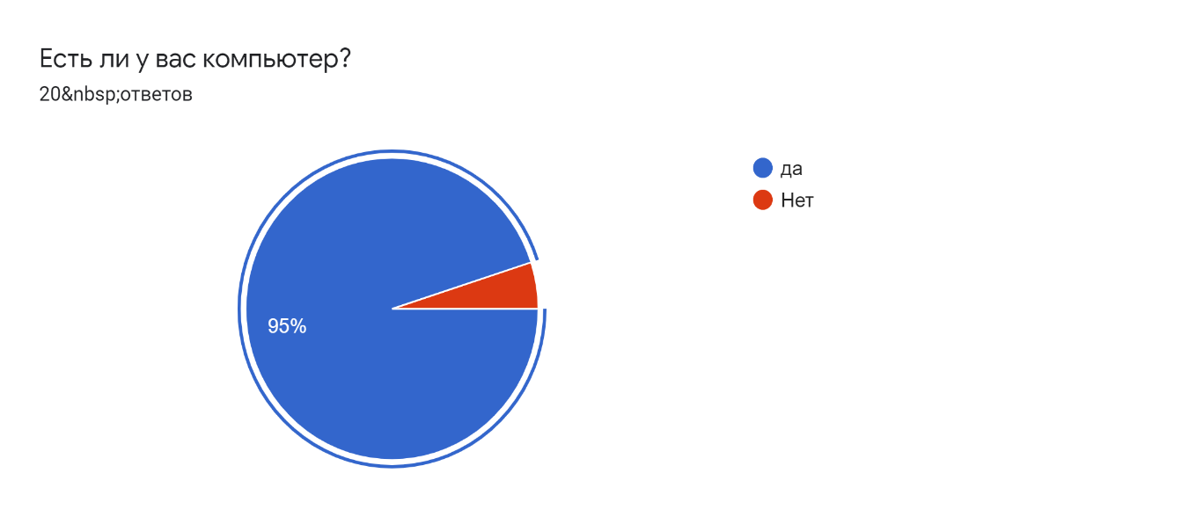
2.
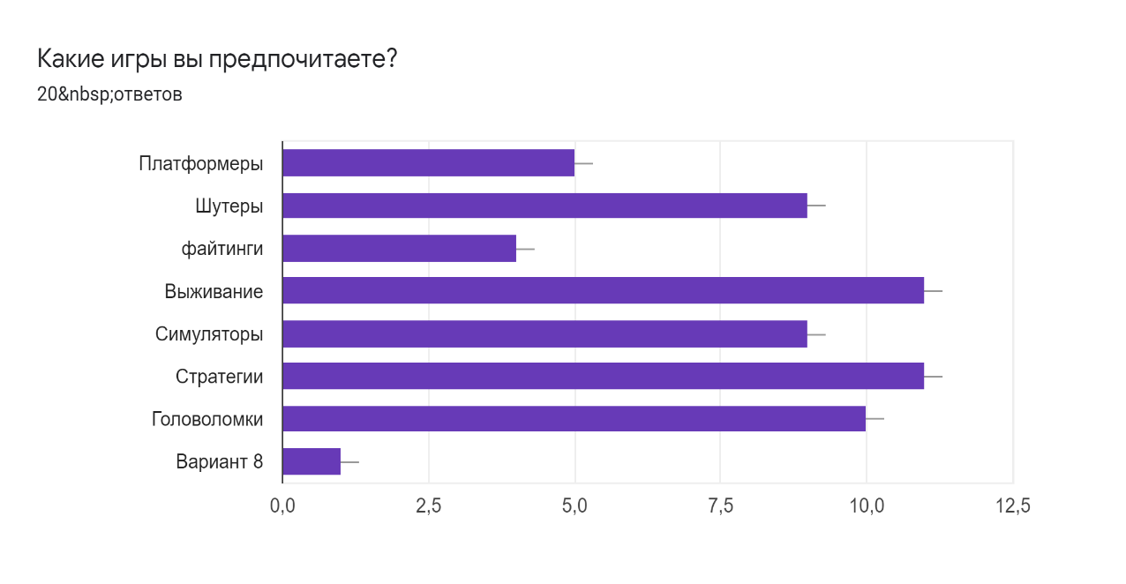
3.
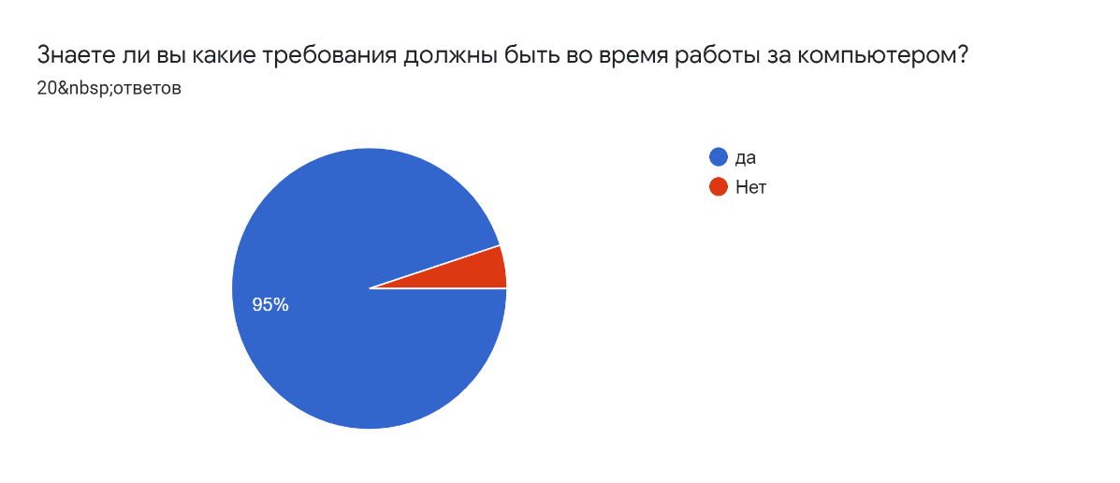

4.
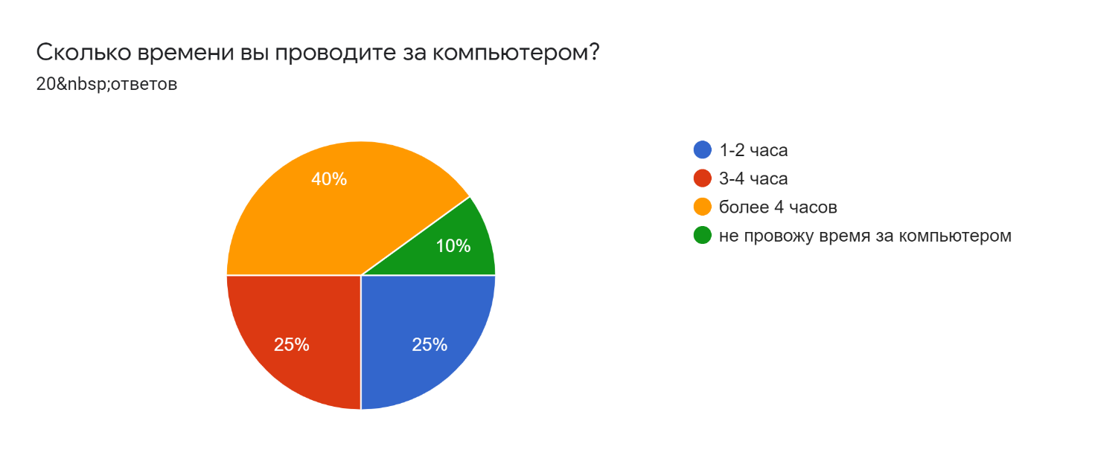
5.
